ABP
¡Vaya problema!
¿Qué problema?
El aprendizaje basado en problemas, ABP (Problem Based Learning, PBL) se introduce en las Facultades de Medicina de las Universidades de Case Western Reserve, en los Estados Unidos, y de McMaster, de Canada, a finales de los años 60. Se reconoce a Howard Barrows como creador de esta metodología y surgió tras observar que los estudiantes con buenos conocimientos en varias materias no tenían la capacidad para resolver problemas reales o simulados donde debían aplicar esos conocimientos adquiridos.
El ABP se basa en la aprendizaje activo del alumno, al que se le plantea un problema que debe resolver en equipo. De esta forma desarrolla y trabaja varias competencias, ya que tiene que ser autónomo, creativo, razonar, trabajar en equipo, comunicarse, tomar decisiones y desarrollar habilidades, actitudes y valores.
Se trabaja en grupos pequeños de cuatro o cinco alumnos en los que todos deben responsabilizarse de su trabajo tanto individualmente como en grupo.
Lo importante en esta metodología no es sólo llegar a la solución del problema, que también lo es, sino todo el proceso que lleva a resolverlo, lo que implica que el alumno vaya adquiriendo casi sin darse cuenta el conocimiento de la materia o materias movido por su afán de llegar a conclusiones válidas… de llegar a la solución… de resolver el problema.
Nosotros como profesores nos encontramos ante un nuevo reto en el que debemos enfrentarnos a esos hábitos adquiridos en los que somos el centro del conocimiento o por lo menos directores activos y guías casi imprescindibles.
Los alumnos se enfrentan a una nueva forma de aprender, de trabajar, de compartir, en el que son ellos mismos los conductores de su aprendizaje y así adquirir el conocimiento para superar los retos planteados.
Ninguno de los actores de esta fórmula se encuentra cómodo con su nuevo papel, ya que debe cambiar su método, su hábito. Todos, por decirlo de algún modo, deben salir de su “zona de confort”.
Cómo se elaboran los problemas y qué y cómo evaluar es fundamental para que ésta metodología cumpla con su propósito.
Para elaborar un problema (¿Real o ficticio?) se debe tener en cuenta el conocimiento previo del alumno que será la base que éste utilizará como punto de apoyo para trabajar la solución mientras aprende cosas nuevas.
Según los autores en los que nos basemos podemos encontrarnos con distintas clasificaciones en el proceso de resolución de problemas, aunque para este caso me apoyaré en la descrita en el monográfico. “Aprendizaje basado en problemas (PBL)” de la Fundación Telefónica en el que se describen 10 pasos.
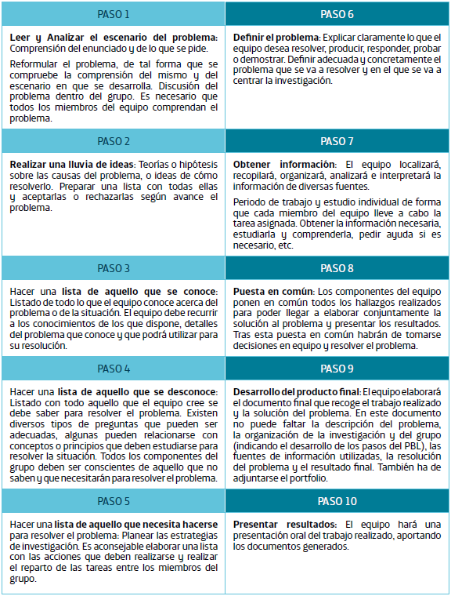
Ejemplo de guión del documento final del grupo (paso 9):
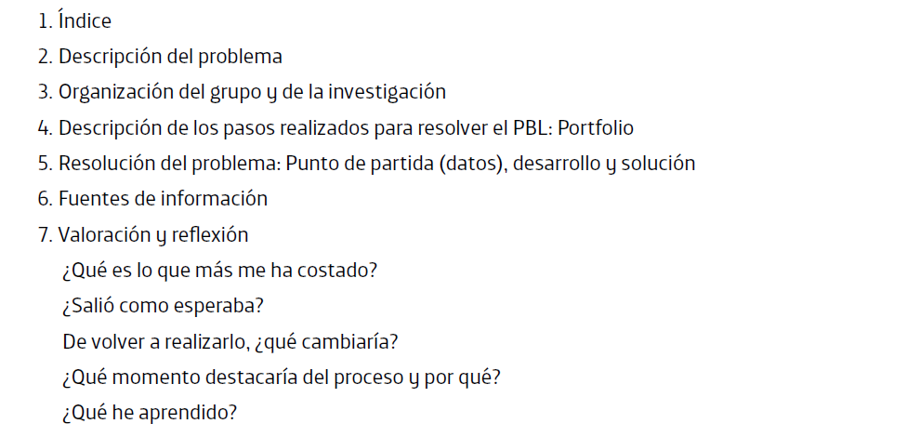
Ejemplo de portfolio (paso 9):
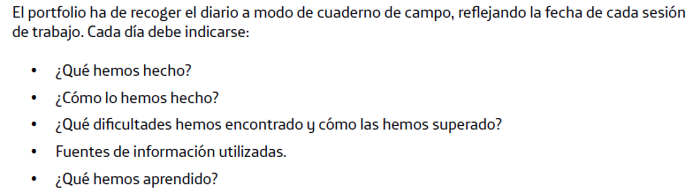
Ejemplo de autoevaluación del alumno:
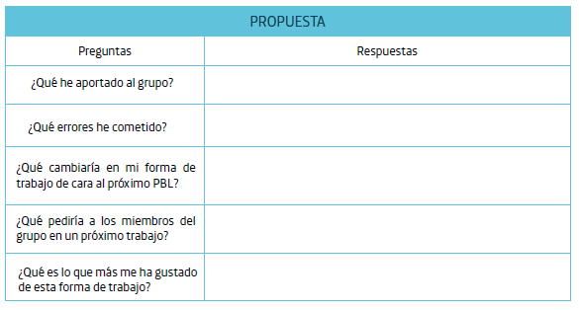
Ejemplo de autoevaluación del grupo:
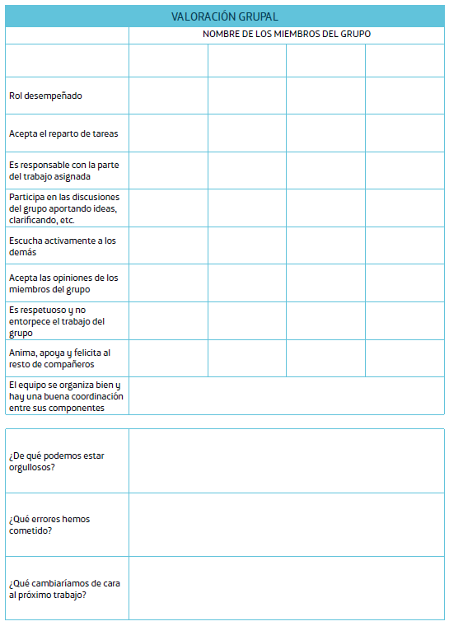
Y por último un ejemplo de rúbrica:
